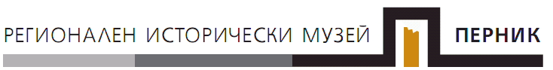

2300 Перник ул. “Физкултурна” № 2 e-mail: museum_pernik@abv.bg
Телефони: Директор: 076/ 60 31 18 Канцеларии: 076/ 60 37 37

Заявка за участие

В НАУЧНА КОНФЕРЕНЦИЯ „МАСКАРАДЪТ И ЛОКАЛНАТА ОБЩНОСТ“

26 януари 2024 г., Конферентна зала на РИМ - Перник

Име, фамилия | Институция | Тема | Нощувки / дата*  Единична стая / Стая с две легла | GSM, e-mail

*ЕДНА НОЩУВКА Е ЗА СМЕТКА НА ОРГАНИЗАТОРИТЕ.

Можете да заявите участие на еmail: museum_pernik@abv.bg

За въпроси и допълнителна информация:
Тел.: 0885 400 725, Десислава Миланова

